**Олимпиада федеральных университетов   
для поступающих в магистратуру**

[](https://www.s-vfu.ru/)[](https://www.cfuv.ru/)[](https://kpfu.ru/)[](https://www.dvfu.ru/)[](https://www.kantiana.ru/)

[](https://narfu.ru/)

**Раздел 1. Инструкция по регистрации в Системе**

**Шаг 1.** Вам необходимо пройти на стартовую страницу Системы по электронной ссылке [магистратураолимпиада.рф](https://магистратураолимпиада.рф/index.php/ru/) и нажать на кнопку «Вход в личный кабинет» (Рисунок 1).

Рисунок 1 – Кнопка «Вход в личный кабинет»

**Шаг 2.** Перед Вами откроется окно с формой авторизации «Войти». Ввиду того, что Вы в данной Системе еще не зарегистрированы, т.е. у Вас отсутствует учетная запись с Вашими личными данными, Вам необходимо нажать на кнопку «Создать учетную запись» и пройти процедуру регистрации (Рисунок 2).

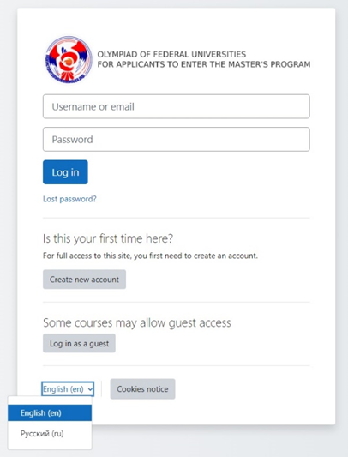

Рисунок 2 – Кнопка «Создать учетную запись»

**Шаг 3.** Перед Вами отобразится окно «Регистрация». На данном этапе Вам необходимо заполнить данные, указанные в форме, а также подтвердить достоверность данных и согласие на обработку персональных данных отметкой в поле (Рисунок 3).

Рисунок 3 – Заполнение полей

**Шаг 4.** После заполнения всех обязательных полей Вам необходимо проверить их на корректность. Далее, убедившись, что данные заполнены верно, Вам необходимо нажать на кнопку «Создать мой новый аккаунт» (Рисунок 4).

Рисунок 4 – Кнопка «Создать мой новый аккаунт»

**Шаг 5.** У Вас отобразится окно с информацией о том, что для подтверждения регистрации Вам необходимо пройти по ссылке в электронном письме, отправленной на электронную почту, которую Вы указали при регистрации в поле Email (Рисунок 5).

Рисунок 5 – Завершение регистрации

**Шаг 6.** Перейдите в Вашу электронную почту в раздел с письмами (или сообщениями) и откройте электронное письмо от magolimp@hosting.sfedu.ru. Вам необходимо прочесть информацию и подтвердить адрес электронной почты, нажав на синюю ссылку. Чтобы завершить регистрацию и подтвердить свой адрес электронной почты, необходимо нажать на кнопку «Подтвердить».

**Шаг 7.** У Вас откроется стартовая (начальная) страница Системы с уведомлением об активации Вашего аккаунта. Вам необходимо заполнить поля «Логин», «Пароль» и нажать на кнопку «Войти» (Рисунок 6), перед Вами откроется страница участника Олимпиады (Рисунок 7).

Рисунок 6 – Окно «Авторизация» Рисунок 7 – Страница участника

**Обратите внимание на следующие моменты:**

**❗️** При регистрации необходимо обязательно указать отчество. Если оно отсутствует, то необходимо поставить знак «.».

**❗️** Логин и пароль от личного кабинета студента на сайте университета не подойдут, необходимо зарегистрировать новый аккаунт.

**❗️** Обязательно необходимо вносить корректную информацию о себе так как после завершения регистрации изменения регистрационных сведений можно осуществить только подачей запроса на электронную почту поддержки олимпиады magolimp@sfedu.ru.

**❗️**Организаторы не гарантирует корректное отображение заданий с телефона или с планшета. Для прохождения состязаний используйте компьютер или ноутбук. По окончании регистрации на указанный Вами адрес электронной почты будет отправлено письмо с простыми инструкциями для завершения регистрации. Если у вас появятся проблемы с регистрацией, свяжитесь с администратором сайта.

**Раздел 2. Запись на направления Олимпиады**

**Шаг 1.** Войдите в личный кабинет для граждан Российской Федерации или для иностранных обучающихся с помощью логина и пароля.

**Шаг 2.** Для выбора направления Олимпиады необходимо перейти в категорию «Отборочный этап» (Рисунок 8).

Рисунок 8 – Категория «Отборочный этап»

**Шаг 3.** После перехода в раздел «Отборочный этап» перед Вами появится страница с выбором курсов (Рисунок 9).

Рисунок 9 – Категория «Отборочный этап»

**Шаг 4**. Для записи на направление необходимо нажать на «Записаться на курс». После записи Вы можете сразу приступать к прохождению тестирования или пройти позже до окончания срока проведения отборочного этапа (до 23:59 Мск 28 февраля 2025 г.) (Рисунок 10).

Рисунок 10 – Запись на курс

**Шаг 5.** Во время прохождения этапа следите за оставшимся временем (1). Не переживайте и внимательно проходите задания. Вы можете вернуться к любому из пройденных вопросов (2). Обязательно по окончании нажмите на кнопку «Завершить попытку» (3), а также на «Отправить все и завершить тест». По истечении отведенного времени Ваши результаты отправятся автоматически (Рисунок 11).

Рисунок 11 – Завершение курса

**Перечень направлений, на которые Вы записались, можно увидеть в разделе «Мои курсы» (Рисунок 12).**

Рисунок 12 – Раздел «Мои курсы»

**Обратите внимание на следующие моменты:**

**❗️**Принять участие можно в неограниченном количестве направлений Олимпиады.   
Но на прохождение каждого тестирования выделена только 1 попытка.

Повторное участие в одном направлении не допускается.

**❗️** Добавлять новые направления можно до 28 февраля 2025 года (окончание регистрации).

***Желаем Вам успешного прохождения отборочного этапа!***

📞Организационные вопросы: +7 (863) 218-40-45

Технические вопросы: + 7 (863) 218-40-15

(отвечаем на телефон по рабочим будням с 08:30 до 17:00)

📩 E-mail: magolimp@sfedu.ru